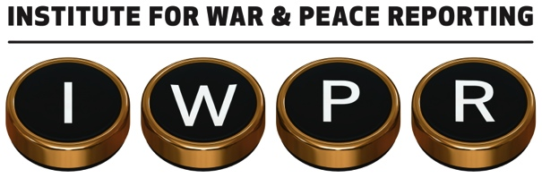

АНОНС:

Конкурс мини-грантов на реализацию проектов по освещению крымской проблематики

Международная организация «Институт освещения войны и мира» (Institute for War and Peace Reporting) приглашает общественные организации и СМИ крымского происхождения принять участие в конкурсе на получение мини-грантов для реализации журналистских проектов, посвященных освещению проблем Крыма.

Цель проекта – увеличить количество и качество точной, объективной и нейтральной информации по недостаточно освещаемой крымской проблематике, необходимой для разрешения крымского конфликта, повседневной жизни крымчан в Крыму и в изгнании.

Приоритетами проекта являются мультимедийные и телевизионные журналистские расследования, а также аналитические материалы по актуальной крымской проблематике, направленные на внутриукраинскую аудиторию, людей, проживающих в оккупированном Крыму, а также международное сообщество. Поддержанные проекты должны строго соответствовать профессиональным журналистским стандартам.

Мини-гранты по освещению крымской проблематики будут выданы на конкурсной основе зарегистрированным общественным организациям и СМИ крымского происхождения. Проекты отдельных журналистов также могут быть рассмотрены, но финансовая поддержка индивидуального проекта может быть предоставлена только в виде исключения.

Срок реализации журналистских проектов – до 20 января 2017 года. Общий бюджет конкурса – около 340 тысяч гривен. Ожидается, что проектные заявки будут варьироваться от 28 до 84 тысяч гривен. Основные статьи расходов мини-гранта – это оплата работы журналистов и расходы, связанные с непосредственным производством журналистских материалов.

Для участия в конкурсе необходимо подать заявку до 19 сентября 2016 года (включительно). Просим принять во внимание, что конкурсная комиссия будет рассматривать и одобрять заявки по мере поступления. Если в первом раунде конкурса весь бюджет не будет распределен, то позже будет объявлен дополнительный раунд конкурса.

С дополнительными вопросами обращайтесь по адресу ukraine@iwpr.net или по номеру 063 590 1132.

